CARATULA

**INDICE**

CASOS DE USO 4

CU005: Registrar nuevo cliente 4

Diagrama del caso de uso 4

Especificación del caso de uso 4

Prototipo 4

Diagrama de Secuencia 4

Diagrama ER del caso de uso 4

Análisis de la caja negra del SP 4

Código del SP 5

Prueba del SP 6

CU006: Registrar un deposito 7

Diagrama del caso de uso 7

Especificación del caso de uso 7

Prototipo 7

Diagrama de Secuencia 7

Diagrama ER del caso de uso 7

Análisis de la caja negra del SP 7

Código del SP 7

Prueba del SP 7

CU007: Registrar un retiro 8

Diagrama del caso de uso 8

Especificación del caso de uso 8

Prototipo 8

Diagrama de Secuencia 8

Diagrama ER del caso de uso 8

Análisis de la caja negra del SP 8

Código del SP 8

Prueba del SP 8

CU008: Registrar una transferencia 8

Diagrama del caso de uso 8

Especificación del caso de uso 8

Prototipo 9

Diagrama de Secuencia 9

Diagrama ER del caso de uso 9

Análisis de la caja negra del SP 9

Código del SP 9

Prueba del SP 9

# CASOS DE USO

## CU001: Registrar nuevo cliente

### Diagrama del caso de uso

### Especificación del caso de uso

### Prototipo

### Diagrama de Secuencia

### Diagrama ER del caso de uso



### Análisis de la caja negra del SP

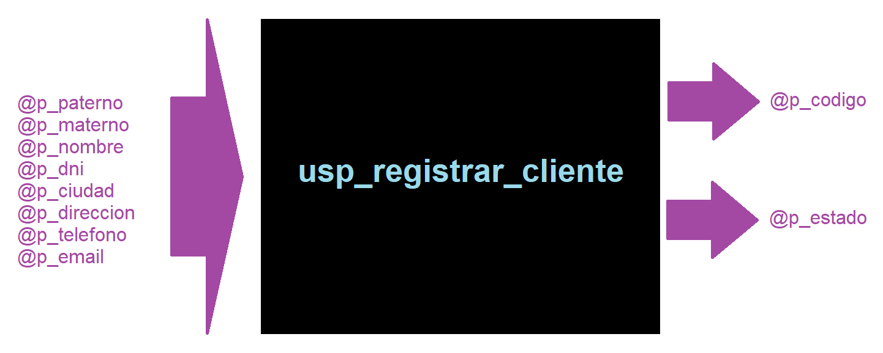

### Código del SP

create procedure usp_registra_cliente

(

@p_paterno varchar (25),

@p_materno varchar (25),

@p_nombre varchar (30),

@p_dni char (8 ),

@p_ciudad varchar (30),

@p_direccion varchar (50),

@p_telefono varchar (20),

@p_email varchar (50),

@p_codigo char (5) out,

@p_estado int out

)

as

begin

-- Declaracion de variables

declare @contador int, @tamanio int;

-- Validacion

if(@p_paterno is null or @p_materno is null or @p_nombre is null)

begin

set @p_estado = -3;

return; -- Fin del programa

end;

-- Proceso

set @p_estado = 1;

BEGIN TRY

-- Inicio de la TX

BEGIN TRANSACTION;

-- Incrementar el contador

update contador set int_contitem = int_contitem + 1

where vch_conttabla = 'Cliente';

if(@@ROWCOUNT <> 1)

begin

set @p_estado = -2;

throw 51000, 'No se puede crear el codigo del cliente.', 1;

end;

select @contador=int_contitem, @tamanio=int_contlongitud

from Contador

where vch_conttabla = 'Cliente';

set @p_codigo = RIGHT(concat('00000',@contador),@tamanio);

-- Insertar el registro

INSERT INTO CLIENTE(chr_cliecodigo,vch_cliepaterno,vch_cliematerno,

vch_clienombre,chr_cliedni,vch_clieciudad,vch_cliedireccion,

vch_clietelefono,vch_clieemail) VALUES(@p_codigo,@p_paterno,

@p_materno,@p_nombre,@p_dni,@p_ciudad,@p_direccion,@p_telefono,@p_email);

-- Confirmar la TX

COMMIT TRANSACTION;

END TRY

BEGIN CATCH

-- Cancelar la TX

ROLLBACK TRANSACTION;

if(@p_estado = 1) set @p_estado = -1;

END CATCH;

end;

go

### Prueba del SP

**Prueba 1**

Esta es una prueba exitosa.

declare @codigo char(5), @estado int;

exec usp_registra_cliente 'GARCIA','ROJAS','ADRIANA','76345698','Lima',

'Los Olivos','963476892','carlos@gmail.com', @codigo out, @estado out;

print concat('Estado: ', @estado);

print concat('Codigo: ', @codigo);

go

Estado: 1

Codigo: 00023

**Prueba 2**

Esta se trata de una prueba con error, debido a que se esta intentando un NULL en el nombre del cliente.

declare @codigo char(5), @estado int;

exec usp_registra_cliente 'VASQUEZ','VALVERDE',NULL,'12345678','Lima',

'Los Olivos','963476892','carlos@gmail.com', @codigo out, @estado out;

print concat('Estado: ', @estado);

print concat('Codigo: ', @codigo);

go

Estado: -3

Codigo:

## CU002: Crear cuenta

### Diagrama del caso de uso

### Especificación del caso de uso

### Prototipo

### Diagrama de Secuencia

### Diagrama ER del caso de uso

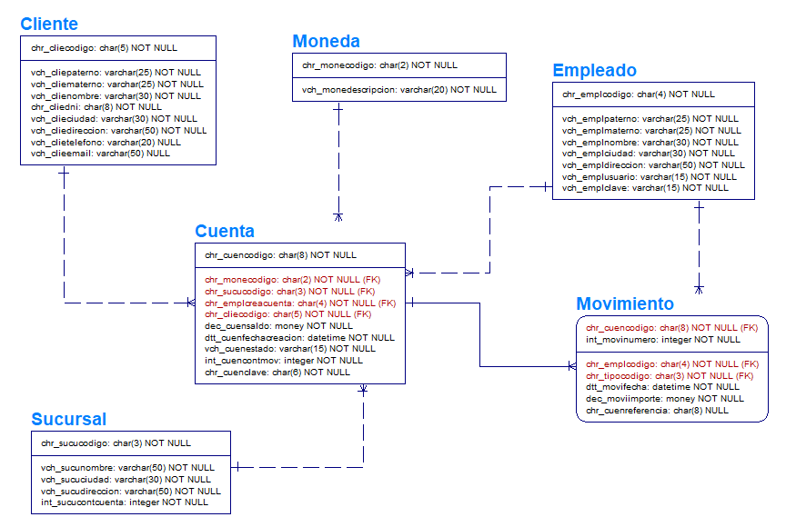

### Análisis de la caja negra del SP

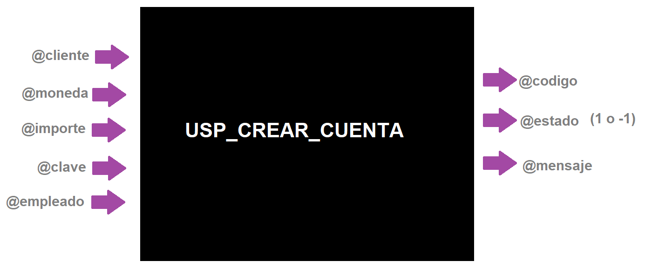

|  |  |
| --- | --- |
| **PARAMETRO** | **DESCRIPCION** |
| @cliente | Código del cliente. |
| @moneda | Código de la moneda. |
| @importe | Representa el importe de apertura de cuenta. |
| @clave | Representa la clave de cuenta. |
| @empleado | Representa el código del empleado. |
| @codigo | En este parámetro se obtiene numero de cuenta que genera el procedimiento. |
| @estado | En este parámetro se obtiene el estado de la ejecución del procedimiento:  1: Proceso ejecutado correctamente  -1: Proceso abortado por que se encontró por lo menos un error en su ejecución. |
| @mensaje | En este parámetro se obtiene el mensaje de error. |

### Código del SP

CREATE PROCEDURE USP_CREAR_CUENTA(

@CLIENTE CHAR(5),

@MONEDA CHAR(2),

@IMPORTE MONEY,

@CLAVE CHAR(6),

@EMPLEADO CHAR(4),

@CODIGO CHAR(8) OUT,

@ESTADO INT OUT,

@MENSAJE VARCHAR(1000) OUT

) AS

BEGIN

DECLARE @cont int, @sucursal char(3);

SET @ESTADO = 1;

SET @MENSAJE = 'Proceso ejecutado con exito.';

BEGIN TRY

-- Inicia Tx

BEGIN TRANSACTION;

-- Validar que el empleado exista.

select @cont = count(1) from Empleado where chr_emplcodigo=@EMPLEADO;

if(@cont=0)

begin

SET @ESTADO = -1;

SET @MENSAJE = 'Codigo de empleado no existe.';

THROW 51000, 'Empleado no existe.', 1;

end;

-- Validar que el empleado se encuentre laborando actualmente.

select @cont = count(1) from asignado

where chr_emplcodigo=@EMPLEADO and dtt_asigfechabaja is null;

if(@cont<>1)

begin

SET @ESTADO = -1;

SET @MENSAJE = 'El empleado no labora en esta empresa.';

THROW 51000, 'Empleado no está laborando.', 1;

end;

-- Falta validación

-- Generar codigo de la cuenta

SELECT @sucursal=chr_sucucodigo FROM Asignado

WHERE chr_emplcodigo=@EMPLEADO AND dtt_asigfechabaja IS NULL;

UPDATE Sucursal SET int_sucucontcuenta = int_sucucontcuenta +1

WHERE chr_sucucodigo=@sucursal;

SELECT @cont=int_sucucontcuenta FROM SUCURSAL WHERE chr_sucucodigo=@sucursal;

SET @CODIGO = @sucursal + RIGHT(CONCAT('00000',@cont),5);

PRINT 'CODIGO: ' + @CODIGO

--Proceso

INSERT INTO CUENTA(chr_cuencodigo,chr_monecodigo,chr_sucucodigo,

chr_emplcreacuenta,chr_cliecodigo,dec_cuensaldo,dtt_cuenfechacreacion,

vch_cuenestado,int_cuencontmov,chr_cuenclave)

VALUES(@CODIGO,@MONEDA,@sucursal,@EMPLEADO,@CLIENTE,@IMPORTE,GETDATE(),'ACTIVO',1,@CLAVE);

INSERT INTO MOVIMIENTO(chr_cuencodigo,int_movinumero,dtt_movifecha,chr_emplcodigo,

chr_tipocodigo,dec_moviimporte)

VALUES(@CODIGO,1,getdate(),@EMPLEADO,'001',@IMPORTE);

-- Confirma Tx

COMMIT TRANSACTION;

END TRY

BEGIN CATCH

if(@ESTADO=1)

begin

set @ESTADO = -1;

set @MENSAJE = 'Error en el proceso, intentelo nuevamente.';

end;

print ERROR_MESSAGE();

ROLLBACK TRANSACTION;

END CATCH;

END;

GO

### Prueba 1: código de empleado no existe

-- Prueba: Código de empleado no existe

DECLARE @CODIGO CHAR(8), @ESTADO INT,@MENSAJE VARCHAR(1000);

EXEC USP_CREAR_CUENTA '00014','01',7800.0,'123456','0999',

@CODIGO OUT, @ESTADO OUT, @MENSAJE OUT;

PRINT 'CODIGO: ' + @CODIGO;

PRINT CONCAT('ESTADO: ',@ESTADO);

PRINT CONCAT('MENSAJE: ', @MENSAJE);

GO

ESTADO: -1

MENSAJE: Código de empleado no existe.

### Prueba 2: empleado no labora actualmente

DECLARE @CODIGO CHAR(8), @ESTADO INT,@MENSAJE VARCHAR(1000);

EXEC USP_CREAR_CUENTA '00014','01',7800.0,'123456','0003',

@CODIGO OUT, @ESTADO OUT, @MENSAJE OUT;

PRINT 'CODIGO: ' + @CODIGO;

PRINT CONCAT('ESTADO: ',@ESTADO);

PRINT CONCAT('MENSAJE: ', @MENSAJE);

GO

ESTADO: -1

MENSAJE: El empleado no labora en esta empresa.

## CU006: Registrar un deposito

### Diagrama del caso de uso

### Especificación del caso de uso

### Prototipo

### Diagrama de Secuencia

### Diagrama ER del caso de uso

### Análisis de la caja negra del SP

### Código del SP

### Prueba del SP

## CU007: Registrar un retiro

### Diagrama del caso de uso

### Especificación del caso de uso

### Prototipo

### Diagrama de Secuencia

### Diagrama ER del caso de uso

### Análisis de la caja negra del SP

### Código del SP

### Prueba del SP

## CU008: Registrar una transferencia

### Diagrama del caso de uso

### Especificación del caso de uso

### Prototipo

### Diagrama de Secuencia

### Diagrama ER del caso de uso

### Análisis de la caja negra del SP

### Código del SP

### Prueba del SP